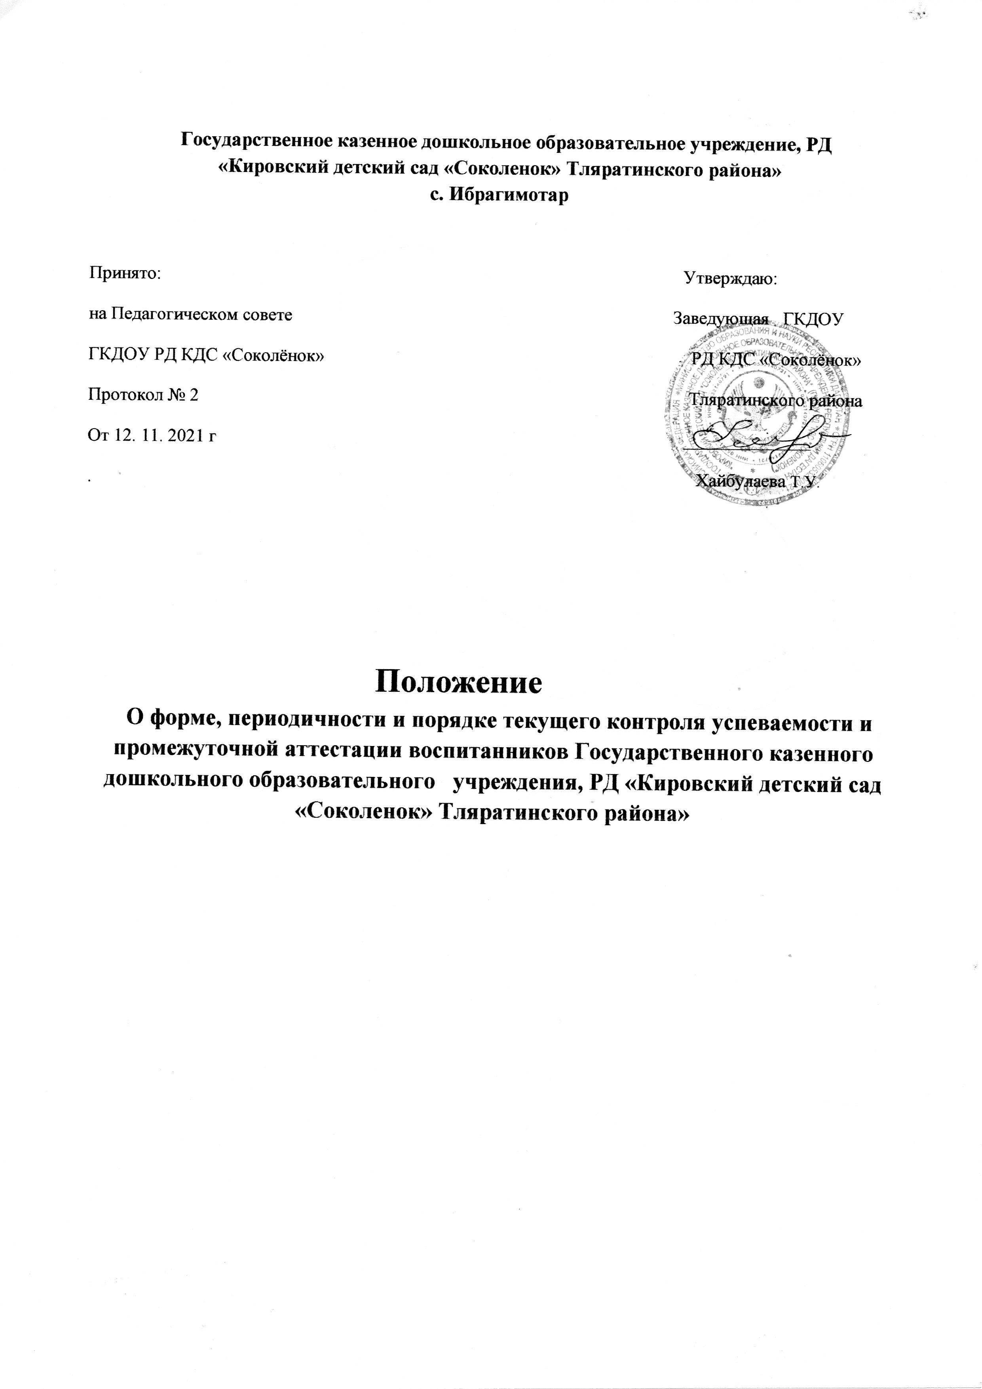

**1. Общие положения**

1.1. Настоящее положение устанавливает правила проведения текущего контроля за успеваемостью и промежуточной аттестацией воспитанников государственного казённого

дошкольного образовательного учреждения «Детский сад «Соколенок» в соответствии с Законом РФ №273 от 29.12.2012 «Об образовании в Российской Федерации», порядка организации и осуществления образовательной деятельности по основным образовательным программам дошкольного образования с утверждением приказом Минобрнауки от 30.08.2013 №1014 регистрационный номер в Минюсте №30038 от 29.09.2013 года, Федеральным

государственным образовательным стандартом дошкольного образования утверждённый Минобрнауки от 17.10.2013 №1155, регистрационный номер в Минюсте №30384 от 14.11.2013.г., протокола педагогического совета педагогов №1 от 29.08.2018г.

1.2. Действие настоящего положения распространяется на всех детей, принятых в ДОУ,

осваивающих образовательные программы дошкольного образования, а также на

родителей, (законных представителей) детей и педагогических работников, участвующих

в реализации указанных образовательных программ.

1.3. Текущий контроль и промежуточная аттестация (педагогическая диагностика)

предусматривает сбор, системный учет, обработку и анализ информации об организации и

результатах образовательной деятельности для эффективного решения задач управления

качеством образования в ДОУ.

1.4. В рамках текущего контроля и промежуточной аттестации (педагогической диагностики) могут проводиться исследования о влиянии тех или иных факторов на качество образовательной деятельности.

1.5. Вопросы текущего контроля и промежуточной аттестации рассматриваются на

заседаниях педагогического совета, совещаниях при заведующем в соответствии с планом

работы ДОУ.

1.6. Срок данного Положения не ограничен. Положение действует до принятия нового.

**2. Текущий контроль и промежуточная аттестация (мониторинг) воспитанников.**

2.1. Образовательные программы дошкольного образования направлены на разностороннее развитие детей дошкольного возраста с учетом их возрастных и индивидуальных особенностей, в том числе, достижение детьми дошкольного возраста уровня развития, необходимого и достаточного для успешного освоения ими образовательных программ начального общего образования, на основе индивидуального подхода к детям дошкольного возраста и специфичных для детей дошкольного возраста видов деятельности. Освоение образовательных программ дошкольного образования не сопровождается проведением промежуточных аттестаций и итоговой аттестации обучающихся (статья 64 пункт 2 ФЗ- 273). Текущий контроль в ДОУ организуется в форме педагогической диагностики и направлен на определение зоны актуального и ближайшего развития всех воспитанников ДОУ через опросы, образовательную

деятельность, совместную деятельность, наблюдения. Форма текущего контроля определяется с учетом возрастных особенностей детей, содержания учебного материала и использования образовательных технологий.

**3. Цель, задачи и направления контроля и промежуточной аттестации (мониторинга)**

3.1. Целью организации текущего контроля и промежуточной аттестации (мониторинга)

является оценка и коррекция образовательной деятельности, условий среды ДОУ для

предупреждения возможных неблагоприятных воздействий на развитие детей.

3.2.Задачи текущего контроля и промежуточной аттестации (педагогической диагностики):

- сбор, обработка и анализ информации по различным аспектам образовательной деятельности; - принятие мер по усилению положительных и одновременно ослаблению отрицательных факторов, влияющих на образовательную деятельность;

- оценивание результатов принятых мер в соответствии с требованиями федеральным государственным образовательным стандартом дошкольного образования (далее - ФГОС ДО).

**4. Направления текущего контроля и промежуточной аттестации (педагогической диагностики)**

4.1. Направления текущего контроля и промежуточной аттестации (педагогической диагностики) определяются в соответствии с целью и задачами ДОУ:

- реализация основных и дополнительных образовательных программ;

- уровень физического и психического развития воспитанников;

- состояние здоровья воспитанников;

- готовность воспитанников старшего дошкольного возраста к школе;

- эмоциональное благополучие воспитанников в ДОУ;

- уровень профессиональной компетентности педагогов;

- развитие инновационных процессов и их влияние на повышение качества работы ДОУ;

- развивающая предметно - пространственная среда;

-материально-техническое и программно-методическое обеспечение образовательной

деятельности;

- удовлетворенность родителей качеством предоставляемых ДОУ услуг.

**5. Организация текущего контроля и промежуточная аттестация (педагогической**

**диагностики)**

5.1. Текущий контроль и промежуточная аттестация (педагогическая диагностика)

образовательной деятельности осуществляется через отслеживание результатов освоения

образовательной программы, а промежуточная аттестация (педагогическая диагностика)

детского развития проводится на основе оценки развития интегративных качеств ребенка.

5.2. В работе по проведению текущего контроля и промежуточной аттестации

(педагогической диагностики) качества образования используются следующие методы:

-наблюдение (целенаправленное и систематическое изучение объекта, сбор информации,

фиксация действий и проявлений поведения объекта);

- эксперимент (создание исследовательских ситуаций для изучения проявлений);

- беседа;

- опрос;

- анкетирование;

- тестирование;

- анализ продуктов деятельности;

- сравнительный анализ.

Требования к собираемой информации:

- полнота;

- конкретность;

- объективность;

- своевременность.

Участники мониторинга:

- педагоги ДОУ;

- воспитанники ДОУ.

5.3. Промежуточная аттестация (педагогической диагностики) планируемых результатов

освоения детьми образовательной программы дошкольного образования подразделяются

на промежуточные и итоговые.

5.4.Периодичность и методы педагогической диагностики: Промежуточная (текущая)

оценка проводится 2 раз в год, в сентябре и мае - это описание динамики формирования

интегративных качеств воспитанников в каждый возрастной период освоения основной

общеобразовательной программы дошкольного образования (далее – Программы) по всем

направлениям развития детей. Итоговая оценка проводится ежегодно при выпуске

ребёнка из детского сада и включает описание интегративных качеств выпускников ДОУ.

5.5. Формой отчета являются сводные диагностические карты, графики, диаграммы, справки.

5.6. Вопрос ознакомления родителей (законных представителей) с содержанием образования, используемыми методами обучения и воспитания, образовательными технологиями регламентирован ст. 44, пунктом 4 ФЗ «Об образовании в РФ».

**6.Контроль**

6.1. Контроль за проведением промежуточной аттестации (педагогической диагностики)

образовательной деятельности и детского развития осуществляет заведующий и

заместитель заведующего по воспитательной и методической работе.

**7. Отчетность**

7.1. Воспитатели всех возрастных групп, специалисты и медицинский работник (по согласованию) ДОУ не позднее 7 дней с момента завершения педагогической диагностики

сдают результаты проведенных педагогических наблюдений и диагностических исследований с выводами старшему воспитателю.

7.2. Старший воспитатель осуществляет сравнительный анализ педагогической диагностики, делает вывод, зачитывает данные на заседании итогового педагогического совета ДОУ.

7.3. По окончании учебного года, на основании диагностических сводных карт, по итогам

педагогической диагностики, осуществляется сопоставление с нормативными показателями, формулируются выводы и определяются проблемы, пути их решения и приоритетные задачи ДОУ для реализации в новом учебном году.

**8. Документация**

8.1. Диагностический материал, пособия для определения уровня усвоения детьми дошкольного возраста с 3 до 6 лет образовательных программ хранятся в группах и обновляются по мере необходимости.

8.2. Диагностический материал для определения уровня коррекции речевого развития и уровня развития психических процессов, а также уровня готовности воспитанников ДОУ к обучению в школе, уровня музыкального и физического развития детей, развития способностей хранятся у специалистов ДОУ.

8.3. Результаты педагогических наблюдений за уровнем усвоения детьми программных требований заносятся в специальную таблицу и хранятся в каждой возрастной группе.

8.4. Результаты общей диагностики усвоения детьми программных требований, уровня

развития, коррекции и состояния здоровья детей хранятся у старшего воспитателя.